P1-UT5b
Pablo Pereira Albert 2ºDAW
Esta práctica consiste en montar un servicio REST con Spring Boot.
- Pulsamos File – New – Project
- Seleccionamos la opción “Spring Starter Project”
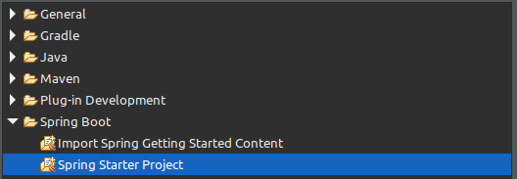
- Pulsamos Next y rellenamos los datos que nos piden:
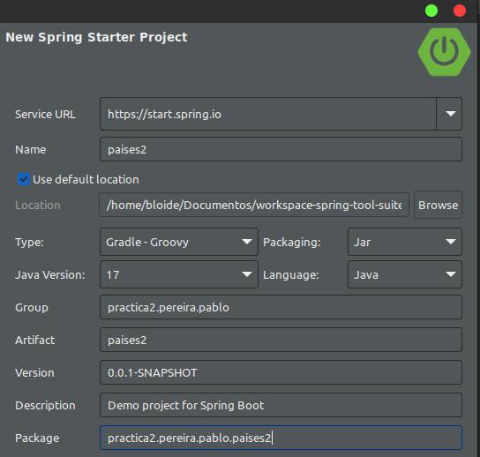

4. En el apartado de dependencias, añadimos las siguientes:
• Spring Data JPA
• H2 Database
• Spring Web
• Rest Repositories
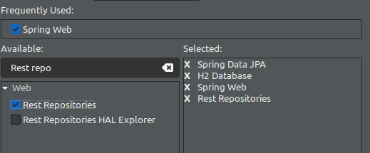
5. Pulsamos “Finish”
6. Creamos los siguientes subpaquetes:
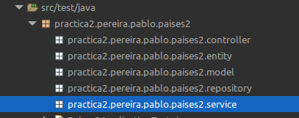

7. El siguiente paso, es obtener el código inicial:
Deshabilitar CORS: si no deshabilitamos esta opción, no podremos realizar peticiones desde un dominio distinto a aquel que sirve al servicio web.
package practica2.pereira.pablo;

import org.springframework.context.annotation.Configuration;
import org.springframework.web.servlet.config.annotation.CorsRegistry;
import org.springframework.web.servlet.config.annotation.WebMvcConfigurer;

@Configuration
public class WebConfiguration implements WebMvcConfigurer {

@Override
public void addCorsMappings(CorsRegistry registry) {
registry.addMapping("/**").allowedMethods("*");
}
}
Entidad País: creamos la entidad “PaisEntity” con la anotación @Entity, para que Spring interprete que es una clase que representa una entidad de bases de datos. Agregamos un campo @Id, ya que se necesita al trabajar con JPA:
(Hemos cambiado la palabra javax, por jakarta, ya que estamos usando la versión 3.0 de Spring Boot)
package practica2.pereira.pablo.entity;

import jakarta.persistence.Entity;
import jakarta.persistence.Id;

@Entity
public class PaisEntity {

@Id
private String id;
private String nombre;
private String descripcion;
private String rutaFoto;

public String getId() {
return id;
}
public void setId(String id) {
this.id = id;
}
public String getNombre() {
return nombre;
}
public void setNombre(String name) {
this.nombre = name;
}
public String getDescripcion() {
return descripcion;
}
public void setDescripcion(String descripcion) {
this.descripcion = descripcion;
}
public String getRutaFoto() {
return rutaFoto;
}
public void setRutaFoto(String rutaFoto) {
this.rutaFoto = rutaFoto;
}
}

Repositorio para acceder a la Entidad País: creamos una interfaz que nos ofrece métodos que facilitan el acceso a bases de datos.
package practica2.pereira.pablo.repository;

import org.springframework.data.jpa.repository.JpaRepository;

import practica2.pereira.pablo.entity.PaisEntity;

public interface PaisRepository extends JpaRepository<PaisEntity, String> {

}

Datos iniciales: para poder probar la tabla, creamos en la carpeta “resources” un archivo “import.s1l” con la siguiente información:
INSERT INTO pais_entity (id, nombre, descripcion, ruta_foto) VALUES
('argentina', 'Argentina', 'Argentina es un país ubicado en el sur de
América', '/fotos/argentina.jpg');
INSERT INTO pais_entity (id, nombre, descripcion, ruta_foto) VALUES
('australia', 'Australia', 'Australia es un país y al mismo tiempo un
continente', '/fotos/australia.jpg');
Es importante dejar claro que para que funcione correctamente, debemos quitar cualquier “intro” que haya en el código.

Modelo: creamos una clase en el paquete model para trabajar con nuestro servicio REST, que va a representar la información que se presenta al usuario o que debe proporcionar para trabajar con nuestro servicio.
Esta clase va a tener los mismos atributos que la clase “PaisEntity”:
public class Pais {

private String id;
private String nombre;
private String descripcion;
private String rutaFoto;

public String getId() {
return id;
}
public void setId(String id) {
this.id = id;
}
public String getNombre() {
return nombre;
}
public void setNombre(String name) {
this.nombre = name;
}
public String getDescripcion() {
return descripcion;
}
public void setDescripcion(String descripcion) {
this.descripcion = descripcion;
}
public String getRutaFoto() {
return rutaFoto;
}
public void setRutaFoto(String rutaFoto) {
this.rutaFoto = rutaFoto;
}

Servicio: esta clase sirve para interactuar con los datos que introduce el usuario y los que se almacenan en la base de datos. También va a realizar verificaciones, llamar a otros servicios remotos y componer una respuesta final.
package practica2.pereira.pablo.service;

import java.util.List;
import java.util.stream.Collectors;

import org.springframework.beans.factory.annotation.Autowired;
import org.springframework.stereotype.Service;
import org.springframework.web.bind.annotation.PathVariable;

import practica2.pereira.pablo.entity.PaisEntity;
import practica2.pereira.pablo.model.Pais;
import practica2.pereira.pablo.repository.PaisRepository;

@Service
public class PaisesService {

@Autowired
private PaisRepository repository;

public List<Pais> getAll() {
List<Pais> paises = null;

List<PaisEntity> paisesBBDD = repository.findAll();
if(paisesBBDD.size() > 0) {
paises = paisesBBDD.stream()
.map(PaisesService::mapToPais)
.collect(Collectors.toList());

}
return paises;
}

public Pais getPais(String id) {
Pais resultado = new Pais();
PaisEntity pe = repository.findById(id).get();
if (pe == null)
return null;
else
return mapToPais(pe);
}

public boolean save(Pais pais) {
PaisEntity res = repository.save(mapToPaisEntity(pais));
if (res == null)
return false;
else
return true;
}

public boolean update(String id, Pais pais){
boolean result = false;

if(id != null && (pais.getId() == null || id.equals(pais.getId())) && repository.existsById(id)) {
repository.save(mapToPaisEntity(pais));
result = true;
}

return result;
}

public boolean delete(@PathVariable String id){
boolean result = false;

if(id != null && repository.existsById(id)) {
repository.deleteById(id);
result = true;
}

return result;
}

private static Pais mapToPais(PaisEntity entity) {
Pais pais = new Pais();
pais.setId(entity.getId());
pais.setNombre(entity.getNombre());
pais.setDescripcion(entity.getDescripcion());
pais.setRutaFoto(entity.getRutaFoto());
return pais;
}

private static PaisEntity mapToPaisEntity(Pais pais) {
PaisEntity paisEntity = new PaisEntity();
paisEntity.setId(pais.getId());
paisEntity.setNombre(pais.getNombre());
paisEntity.setDescripcion(pais.getDescripcion());
paisEntity.setRutaFoto(pais.getRutaFoto());
return paisEntity;
}
}

Controlador: por último, creamos la clase “controller” para hacer diferentes peticiones:
GET /paises, que devolverá el listado de países almacenado en la BBDD H2.
GET /paises/{id}, que devolverá el país el con id proporcionado.
POST /paises, que creará un nuevo país en la BBDD.
PUT/paises/{id}, que modificará el país que tiene el id proporcionado
DELETE /paises/{id}, que borrará el país con el id proporcionado

EL código quedaría así:

package practica2.pereira.pablo.controller;

import java.util.List;

import org.springframework.beans.factory.annotation.Autowired;
import org.springframework.http.HttpStatus;
import org.springframework.http.ResponseEntity;
import org.springframework.web.bind.annotation.DeleteMapping;
import org.springframework.web.bind.annotation.GetMapping;
import org.springframework.web.bind.annotation.PathVariable;
import org.springframework.web.bind.annotation.PostMapping;
import org.springframework.web.bind.annotation.PutMapping;
import org.springframework.web.bind.annotation.RequestBody;
import org.springframework.web.bind.annotation.RequestMapping;
import org.springframework.web.bind.annotation.RestController;

import practica2.pereira.pablo.model.Pais;
import practica2.pereira.pablo.service.PaisesService;

@RestController
@RequestMapping("paises")
public class PaisesController {

@Autowired
private PaisesService service;

@GetMapping
public ResponseEntity<?> getAll() {
ResponseEntity<?> response;

try {
List<Pais> todosLosPaises = service.getAll();

if(todosLosPaises.size() > 0) {
response = new ResponseEntity<List<Pais>>(todosLosPaises, HttpStatus.OK);
} else {
response = new ResponseEntity<Void>(HttpStatus.NOT_FOUND);
}
} catch(Exception e) {
response = new ResponseEntity<Void>(HttpStatus.INTERNAL_SERVER_ERROR);
}

return response;
}

@GetMapping("{id}")
public ResponseEntity<?> getPais(@PathVariable String id) {
ResponseEntity<?> response;

try {
Pais pais = service.getPais(id); //
if(pais != null) {
response = new ResponseEntity<Pais>(pais, HttpStatus.OK);
} else {
response = new ResponseEntity<Void>(HttpStatus.NOT_FOUND);
}
} catch(Exception e) {
response = new ResponseEntity<Void>(HttpStatus.INTERNAL_SERVER_ERROR);
}
return response;
}

@PostMapping
public ResponseEntity<?> save(@RequestBody Pais pais){
if (service.save(pais))
return new ResponseEntity<Void>(HttpStatus.CREATED);
return null;
}

@PutMapping("{id}")
public ResponseEntity<?> update(@RequestBody Pais pais){
if (service.update(pais.getId(), pais))
return new ResponseEntity<Void>(HttpStatus.NO_CONTENT);
return null;
}

@DeleteMapping("{id}")
public ResponseEntity<?> delete(@PathVariable String id){
if (service.delete(id))
return new ResponseEntity<Void>(HttpStatus.NO_CONTENT);
return null;
}
}

Ya hemos terminado nuestro código, así que procedemos a probarlo siguiendo los siguientes pasos:
1.- Ejecutamos la aplicación (Run as.. Spring Boot App)
2.- Abrimos nuestro navegador con la petición que deseemos.

PETICIONES
- GET de todos los elementos:
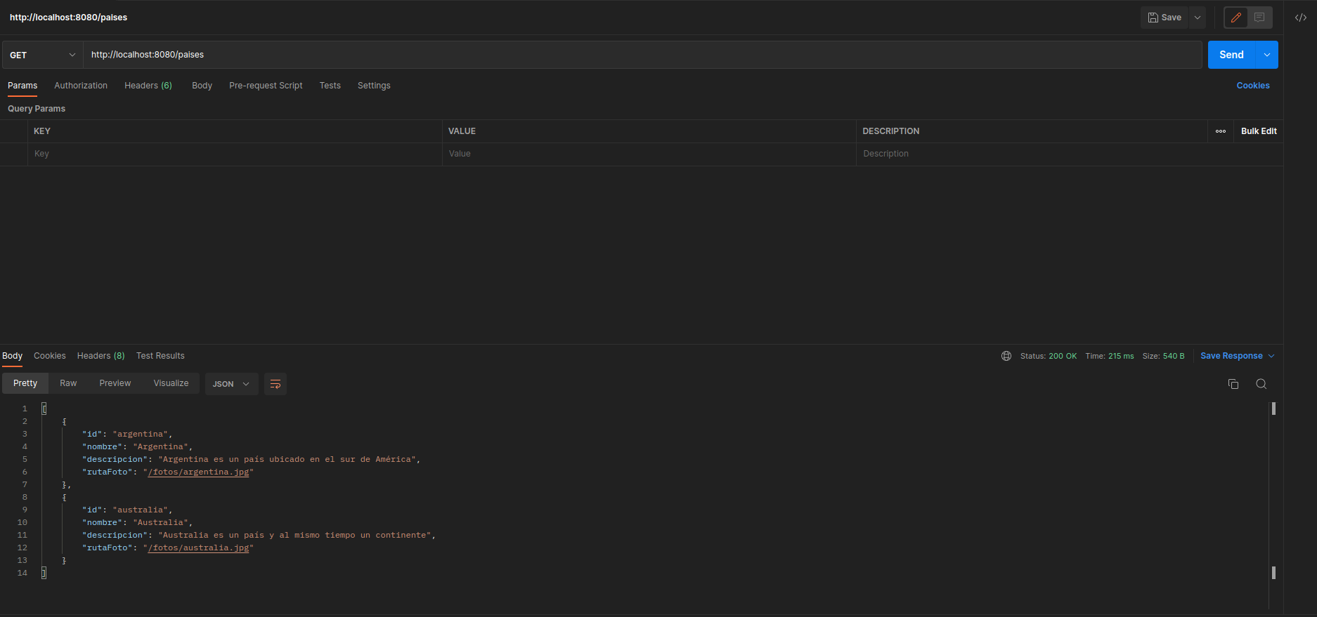

-GET de un país en concreto:
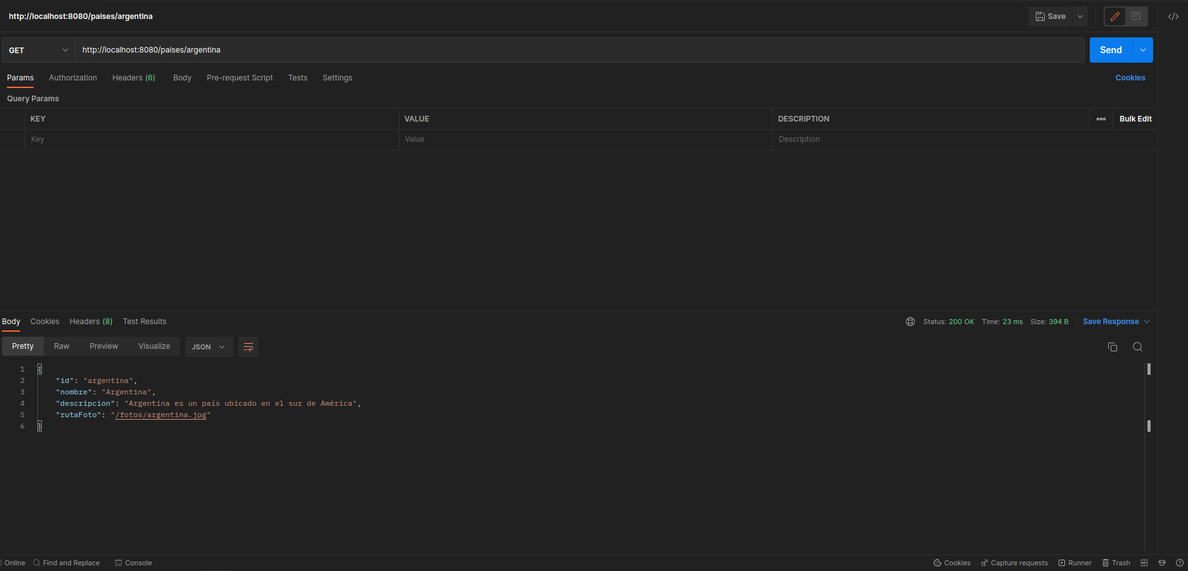
-POST de un país en concreto:
IMPORTANTE: hay que seleccionar la opción JSON, para que reconozca el formato:
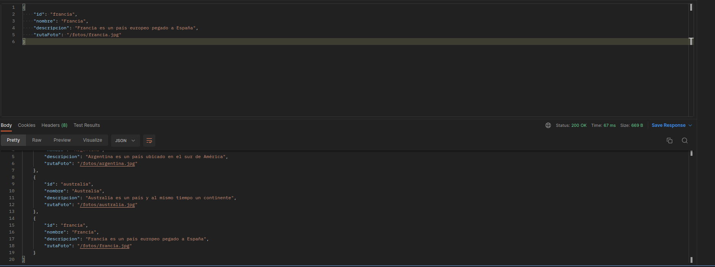
-PUT:
Hacemos la siguiente modificación, especificando el id en la URI

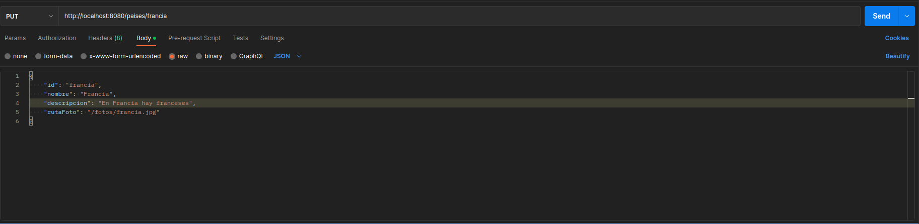
El resultado es el siguiente:
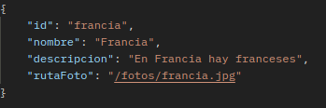

Vemos que se ha modificado la descripción.

-DELETE:
Al borrar, hacemos una petición GET y vemos que Francia ha desaparecido:
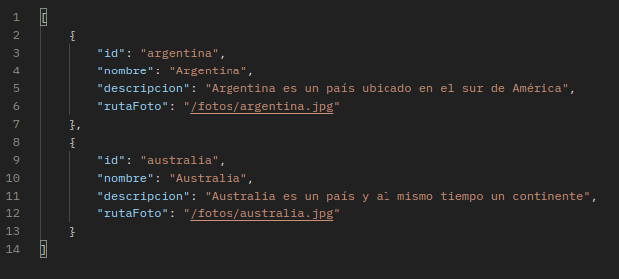

CREACIÓN DE JAR
Hemos creado un JAR, mediante “Run as” + “Maven Install”
Esto nos crea la carpeta “target”, y dentro, el .jar
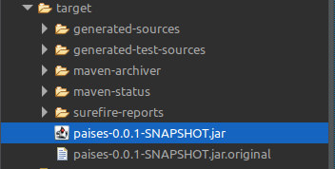

CONCLUSIONES
Me ha servido esta práctica para afianzar conocimientos de REST y sus métodos, y aplicar estos conocimientos a Spring Boot.
Aún así, estaría bien hacer una práctica desde 0 para ver si realmente hemos aprendido.

